中五班每日动态
每一个小日子
2025.6.9 周一 雨转阴
记录人：陈鸿

今天孩子们在幼儿园度过了充实而愉快的一天。清晨入园时，他们快乐地完成签到，有序地整理个人物品。在点心时间专注享用牛奶，并认真规划游戏内容。集体教学中，孩子们思维活跃，师生互动热烈。个性化的区域游戏充分激发了孩子们的学习兴趣，午餐时段也展现了良好的自我管理能力。这一天的园所生活，既丰富了孩子们的认知经验，也带来了满满的欢乐。今天我们班来园21人,1人请假。

※区域游戏篇

今日区域游戏活动中，孩子们在丰富多样的学习区中自主探索。图书区的小读者们安静翻阅绘本，不时与同伴分享有趣发现；美工区内，黏土区的小艺术家们捏出各种生动造型，自然材料拼搭区则用树叶、松果创作出富有创意的拼贴画；科探区的孩子们专注观察磁铁特性，益智区的小朋友们正挑战各种思维游戏；建构区尤为热闹，万能工匠组搭建出精巧结构，桌面拼搭区设计迷你城堡，地面单元积木区则合作完成大型建筑。各区域活动充分激发了孩子们的创造力、探究精神和合作意识。
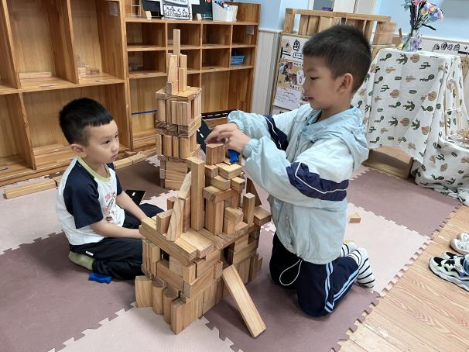 | 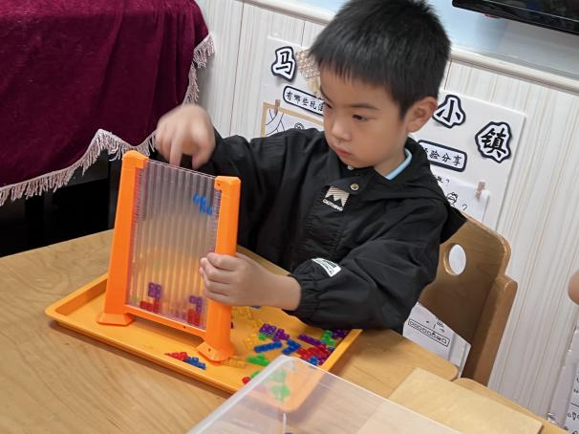
我们一起在地面建构区建构房子呢，这个房子很高哦！ | 我在玩俄罗斯方块的游戏，我今天要来做一个机器人。
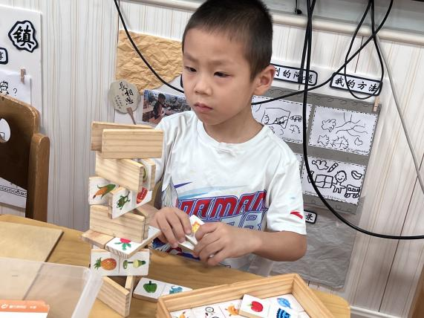 | 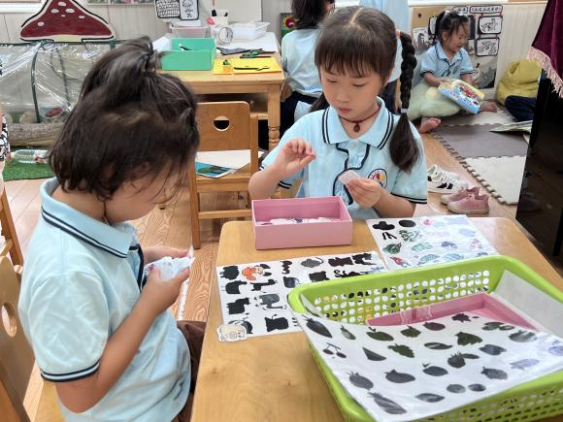
我正在用骨牌搭一个折线形，再尝试推倒的游戏。 | 我们俩一起在玩找影子的游戏，看谁找到的多吧。

※集体活动篇

美术：蚂蚁和西瓜
这是一节创意绘画活动。绘本故事《小蚂蚁和西瓜》让孩子们了解到小蚂蚁运用各种方式运西瓜：用小铲子铲西瓜，搭爬梯运西瓜，咬紧牙齿拖西瓜，两两合作搬西……以人化的动态和勤劳、聪明、团结合作的精神深深地吸引并感染着幼儿。孩子们在欣赏绘本故事《蚂蚁和西瓜》的基础上，初步了解了蚂蚁吃西瓜、蚂蚁运粮食的不同姿态，感受了蚂蚁觅食的动态。“指南”出艺术领域的两大核心目标是“欣赏与感受、表现与创造”。因此在本节活动中幼儿尝试用撕贴、添画的方法，创造性表现西瓜，在积累了有关蚂蚁丰富动态经验基础上绘画出蚂蚁的不同动态。
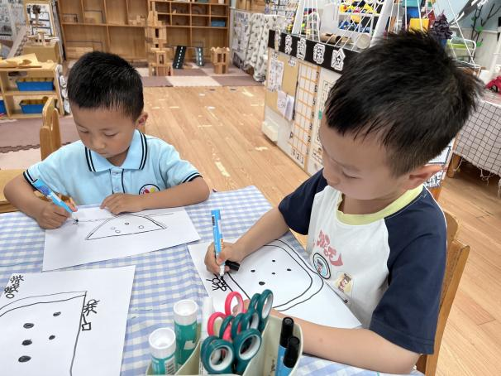 | 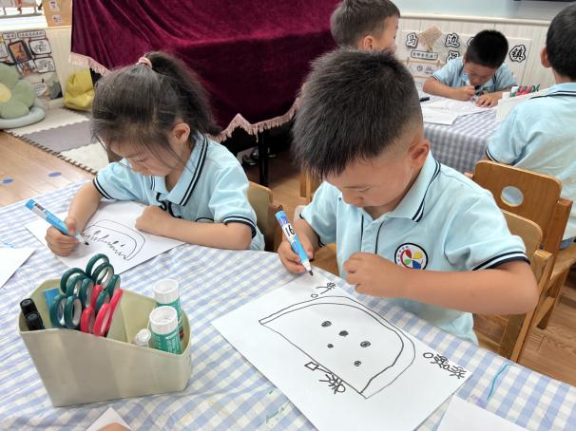
今天我们了解了蚂蚁和西瓜的故事，那接下来就把我知道的故事画下来吧。 | 我先把西瓜的轮廓画下来，再把小蚂蚁也画在西瓜的上面。
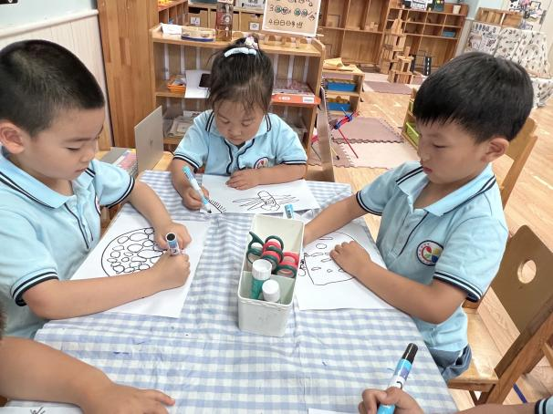 | 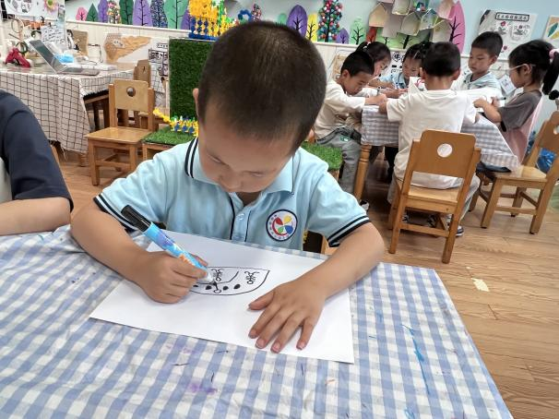
我的小蚂蚁还会拿梯子来呢，它想要去高处的地方。 | 我画的西瓜有很多西瓜籽，这是一个很甜的西瓜哦。

※温馨提示篇
★请家长们每天关注幼儿体征，如有身体不适请及时告知。
★天气温度反复无常，请家长们时常关注幼儿穿衣情况。

